Схема перспективных сетей коммунальной инфраструктуры й. МихайлоВка. М 1:10000
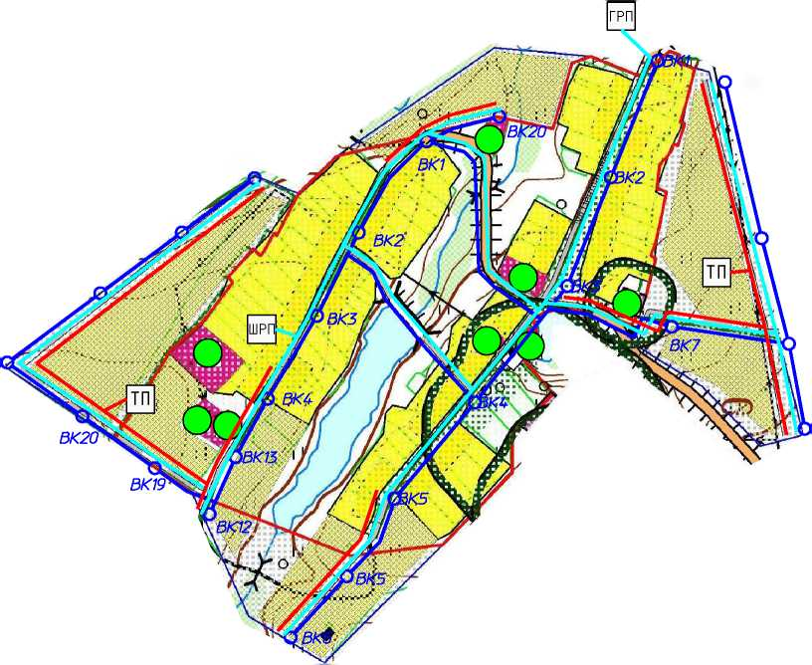ВКЮ
ВК24
ВК23
ВК9
ВК22
ВК8

ВК21
ТП
ШРГ
ГРП

газорегуляторный пункт проектируемый
15/06-2016-ПД-ПКР.3
ВК11
Изм. | Кол.уч. | Лист | № вок | Побп. | Дата
ГАП |  | КинзябаеВ
Н.контр. |  | Гайфуллин
Разраб. |  | Князев
Проверил |  | Нугуманов
Директор |  | Халиуллин

Схема перспективных сетей коммунальной инфраструктуры д. Михайловка. М 1:10000
Программа комплексного разбития систем коммунальной инфраструктуры
сельского поселения Красновосходский сельсовет Муниципального района Иглинский район
Республики Башкортостан на 2016-2020 годы с перспективой до 2035 года
3. Михайловка
сельского поселения Красновосходский сельсовет
Муниципального района Иглинский район
Республики Башкортостан
Стабия | Лист
ПД | 3

Листов
ООО "СтатусСтройПроект"

Условные обозначения:

0 - общественные здания и сооружения Q - Водопровод хоз. питьевой проектируемый - Водопроводный колодец проектируемый

Q - низковольтный зл. кабель проектируемый

трансформаторная подстанция проектируемая газопровод низкого давления проектируемый шкафной распределительный пункт проектируемый

